การแบ่งหน่วยงาน และหน่วยงานย่อยภายในคณะแพทยศาสตร์
สำนักงานอาชีวอนามัยและความปลอดภัย

การแบ่งหน่วยงาน และหน่วยงานย่อยภายในคณะแพทยศาสตร์
โครงสร้าง สำนักงานอาชีวอนามัยและความปลอดภัย

สำนักงานอาชีวอนามัยและความปลอดภัย

หน่วยงาน | ภารกิจ/หน้าที่ของหน่วยงาน | จำนวนบุคลากร (คน) | เอกสารหลักฐานที่ประกาศจัดตั้ง*
1. สำนักงานอาชีวอนามัยและความปลอดภัย |  |  | ตามประกาศมหาวิทยาลัยขอนแก่น (ฉบับที่ / ) เรื่อง......................................  หมายเหตุ พร้อมแนบประกาศจัดตั้งหน่วยงาน **

แบ่งหน่วยงานย่อย ดังนี้

หน่วยงาน | ภารกิจ/หน้าที่ของหน่วยงาน | จำนวนบุคลากร (คน) | หมายเหตุ
- งาน …………………………………..

- งาน …………………………………..

- งาน …………………………………..

- งาน …………………………………..

- งาน …………………………………..

การแบ่งหน่วยงาน และหน่วยงานย่อยภายในคณะแพทยศาสตร์
ปรับโครงสร้างใหม่

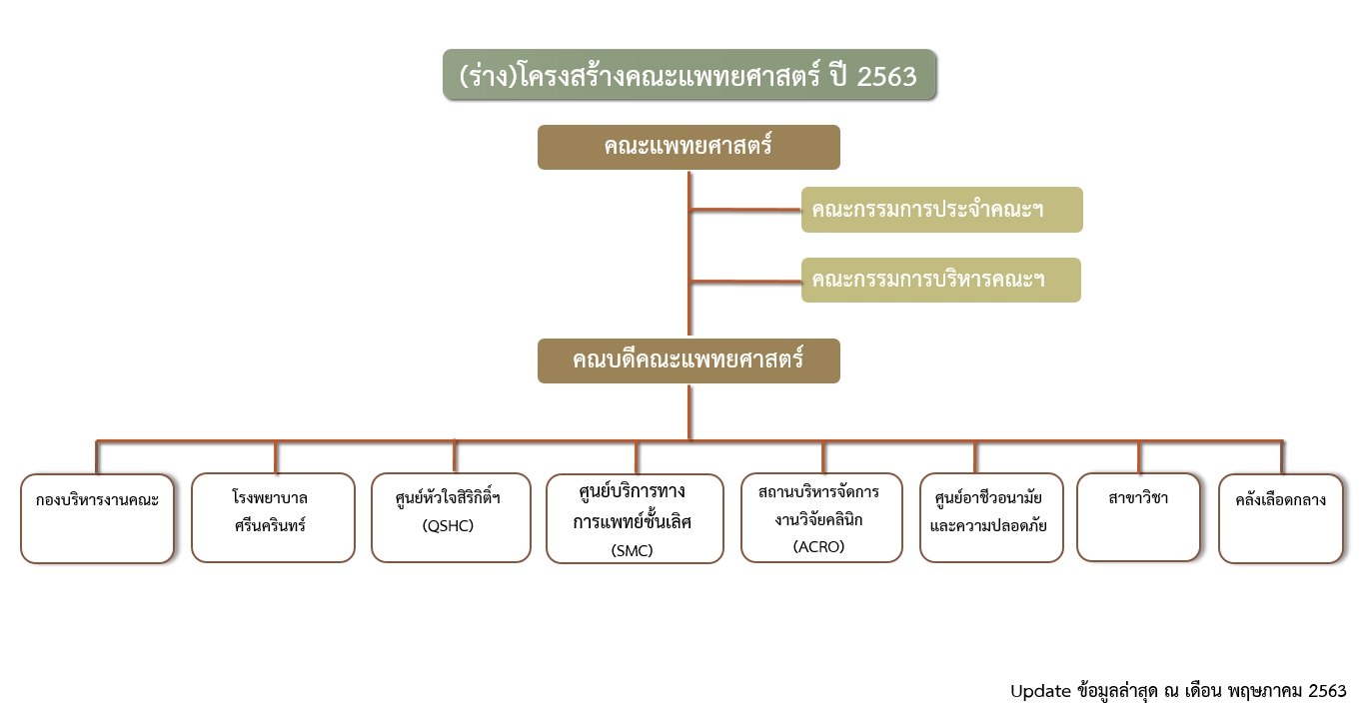
ศูนย์อาชีวอนามัยและความปลอดภัย ปรับโครงสร้างใหม่

หน่วยงาน | ภารกิจ/หน้าที่ของหน่วยงาน | จำนวนบุคลากร (คน) | เอกสารหลักฐานที่ประกาศจัดตั้ง*
1. ศูนย์อาชีวอนามัยและความปลอดภัย |  |  | ตามประกาศมหาวิทยาลัยขอนแก่น (ฉบับที่ / ) เรื่อง......................................  หมายเหตุ พร้อมแนบประกาศจัดตั้งหน่วยงาน **  ** ส่วนนี้ไม่ต้องกรอก รอประกาศจากมหาวิทยาลัย **

แบ่งหน่วยงานย่อย ดังนี้

หน่วยงาน | ภารกิจ/หน้าที่ของหน่วยงาน | จำนวนบุคลากร (คน) | หมายเหตุ
- งาน …………………………………..

- งาน …………………………………..

- งาน …………………………………..

- งาน …………………………………..

- งาน …………………………………..

ประเภทตำแหน่งงานในแต่ละหน่วยงาน
หน่วยงานย่อย | ประเภทผู้ปฏิบัติงาน |  |  |  | รวม
 | ข้าราชการ | พนักงานมหาวิทยาลัย | ลูกจ้างของมหาวิทยาลัย | อื่นๆ...(ระบุ)
งาน……………………………………..
1. หน่วย………………………………
- ชื่อตำแหน่ง....
- ชื่อตำแหน่ง....
- ชื่อตำแหน่ง....
2.หน่วย………………………………
- ชื่อตำแหน่ง....
- ชื่อตำแหน่ง....
- ชื่อตำแหน่ง....

งาน……………………………………..
1. หน่วย………………………………
- ชื่อตำแหน่ง....
- ชื่อตำแหน่ง....
- ชื่อตำแหน่ง....
2.หน่วย………………………………
- ชื่อตำแหน่ง....
- ชื่อตำแหน่ง....
- ชื่อตำแหน่ง....

รวม

